Муниципальное казённое дошкольное образовательное
учреждение «Мугинский детский сад»

Мастер класс по теме:
«Финансовая грамотность дошкольников»

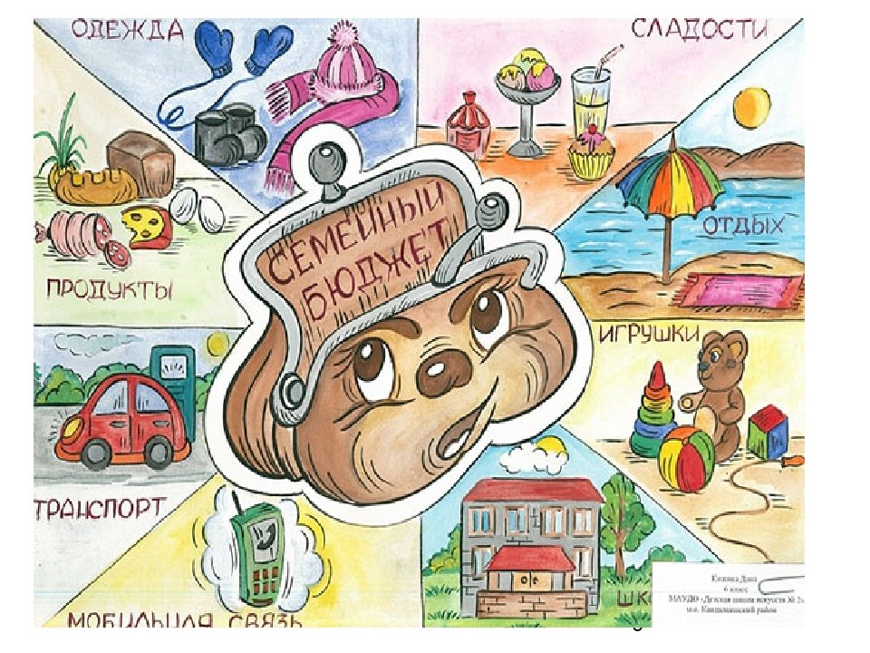

Подготовила: воспитатель Омарова З.Ш.

Мастер класс по теме:
«Финансовая грамотность дошкольников»

Цель: повышение психолого-педагогической компетентности участников семинара в области использования различных методов работы с детьми дошкольного возраста по финансовой грамотности в условиях ДОУ.
Задачи:
- создать позитивный настрой на работу, доверительной и деловой атмосферы;
- познакомить педагогов с необходимостью экономического воспитания, его возможностями.

Ход мероприятия:
Здравствуйте, уважаемые коллеги! Я очень рада встрече с вами.
Почему я выбрала эту тему? Ни для кого не секрет, что сегодня детей, точно также, как и взрослых, волнуют финансовые вопросы. Экономика и дошкольники тесно связаны. Малыши так или иначе сталкиваются с миром финансов. Ведь дошкольник вырастет, а знания, полученные в дошкольном возрасте, станут фундаментом для будущих экономических навыков. Поэтому столь важным является организация работы с детьми по формированию экономической опытности. Кем бы ни стал ребенок, где бы ни жил, он обязательно столкнется с законами экономики. В данный момент мы находимся в таком периоде развития нашего общества, когда педагогу постоянно приходится овладевать новыми знаниями и умениями.
Формирование основ финансовой грамотности официально признано одной из важнейших задач образовательного процесса начиная с дошкольного возраста. Об этом свидетельствует Распоряжение Правительства РФ от 25 сентября 2017 г. № 2039-р «Об утверждении Стратегии повышения финансовой грамотности в Российской Федерации на 2017 — 2023 гг.» Тем не менее у большинства родителей дошкольников это вызывает определенные сомнения «Зачем детям так рано что-то рассказывать про деньги?».
Услышав громкое название «Финансовая грамотность дошкольников, экономическое образование дошкольников», многие думают: «Это еще зачем? Стоит ли торопить время? Ведь впереди школа, там всему и научат». Даже сочетание понятий «дошкольник и экономика» вызывают у многих внутренний протест.
Выдающийся педагог Антон Семенович Макаренко писал, что «Деньги – великий воспитатель, так как они позволяют воспитывать у детей честность, доброту, великодушие к близким людям, желание поделиться, способность к самоограничению и привычку тратить их разумно».
В современной России происходят глобальные преобразования в образовательных процессах: содержание образования усложняется, акцентируя внимание педагогов дошкольного образования на развитие не только творческих и интеллектуальных способностей, но и социальной компетентности детей.
Федеральный государственный образовательный стандарт дошкольного образования ставит задачу формирования общей культуры личности детей, частью которой является и экономическая культура личности дошкольника, характеризующаяся наличием представлений об экономических категориях. В этих условиях для ДОУ актуальным становится реализация программ, направленных на развитие предпосылок к финансовой грамотности дошкольников.
Процесс воспитания дошкольников финансовой грамотности реализуется через различные формы его организации.
- загадки;
- пословицы;
- сказки;
- экономические задачи;
- дидактические игры;
- сюжетно-ролевые игры;
- занятия.
Главное - говорить ребёнку о сложном мире экономики на языке, ему понятном.
А можно ли увлечь детей рассказами об экономике в столь юном возрасте и развить у них зачатки финансовой грамотности? Это задача трудная, но решаемая и я, уважаемые коллеги, предлагаю всем вместе отправиться в путешествие в страну Экономики. Я буду представлять те формы, которые я использую в своей работе.
Мне потребуется 3 человека.
1.А вы знаете, что дети очень любят отгадывать загадки, используя которые, можно их знакомить с финансовыми терминами. Предлагаю вам загадки – добавлялки. За правильный ответ получаем фишки.
1. На товаре быть должна, обязательно … (цена)
2. Коль трудиться круглый год, будет кругленьким … (доход)
3. Журчат ручьи, промокли ноги, весной пора платить … (налоги)
4. Дела у нас пойдут на лад: мы в лучший банк внесли свой … (вклад)
5. На рубль – копейки, на доллары – центы, бегут-набегают в банке. (проценты)
6.Люди ходят на базар: Там дешевле весь…. (товар)
7.Приносить доходы стал. В банке папин …. (капитал)
8.И врачу и акробату. Выдают за труд…….. (зарплату).
2. Следующее игровое задание - (ЗАДАНИЕ «Анаграммы») - уважаемые коллеги, мозговой штурм - составьте правильные слова из представленных на экране:
СИПЕНЯ (пенсия)
ЛАКМЕРА (реклама)
РАПЛАТАЗ (зарплата)
ОВОДРОГ (договор)
КАНОЭКОМИ (экономика)
КАБН (банк)
ГИНЬЕД (деньги)
Слышат ли эти слова наши дети? Какие из них наиболее часто?
Тема денег в современном обществе достаточно «эмоционально заряжена»: можно услышать много разных суждений, часто противоположных.
По нашему мнению, взрослых людей, деньги – лишь средство платежа: они нужны для удовлетворения наших материальных и духовных потребностей. Человек думает не столько о деньгах, сколько о качестве своей жизни. У ребенка же изначально нет отношения к деньгам. Он не понимает, что деньги – это эквивалент товаров и услуг, он пока не знает их стоимость. В младшем дошкольном возрасте затрагивать эти темы с ребенком нужно со стороны бережного отношения к игрушкам, вещам, подаркам.
Само слово «деньги» станет постепенно символом чего – то важного, того, чем оперируют взрослые и что даёт разнообразные блага.
На формирование отношения ребёнка к деньгам сильное влияние оказывает воспитание в семье. Формирование такого отношения начинается с того момента, когда ребёнок получает в руки первые купюры или монеты.
Нельзя научиться плавать на берегу, нельзя научиться ездить верхом, ни разу не сев на лошадь. Навыки должны совершенствоваться в постоянной практике.
3.Уважаемые коллеги, следующая форма, которую можно использовать – пословицы.
1. Кто, согласно пословице, платит дважды? (Скупой)
2. Продолжите известную русскую пословицу: «Хороший товар сам себя.». (Хвалит)
3. Название, какого насекомого положено в название рынка, где торгуют старыми вещами и мелкими товарами с рук? (Блоха).
4. В роли какого автомобильного устройства выступает по отношению к торговле реклама? (Двигатель)
Да. Молодцы. Все ответы верны.
4.Уважаемые коллеги! Один из путей повышения интереса к финансовой грамотности – экономические задачи. Нужно не только ответить на вопрос задачи, но и обосновать ответ.
1. Когда сапоги стоят дороже: летом или зимой?
2. Какие яблоки можно продать при одинаковой цене быстрее: свежие или подгнившие?
3. Где дороже бутылка «Пепси» - в пустыне или на севере?
4. В двух магазинах продают огурцы: в одном магазине по цене 100 руб. за 1 кг., а в другом по 120 руб. за 1 кг. В каком магазине раскупят огурцы быстрее?
5. Зайцы целую неделю продавали морковку по 10 руб. за 1 кг. К концу недели она потеряла товарный вид: сморщилась, стала гнить. Никто не покупал. Посоветуйте, что делать Зайцам?
5. Уважаемые коллеги! А вы знаете, что практически в любой сказке есть экономическая составляющая. Хотите в этом убедиться? Тогда слушайте.
1. В какой сказке говорится о нелегком пути хлебобулочного изделия до потребителя? «Колобок»
2. В какой сказке описывается эффективность коллективного труда? «Репка»
3. Какое сказочное животное умело изготовлять золотые монеты простым ударом копыта? Золотая антилопа
4. В какой сказке простая труженица домашнего подворья создает изделие из драгоценного метала и что это за металл? «Курочка Ряба», золото
5. Герой этой сказки с помощью рекламы помог простому крестьянину занять высокий статус в обществе. Кот в сапогах.
Молодцы. Помните, что с помощью сказки можно развить в детях трудолюбие и бережливость, расчетливость и экономность.
6.Уважаемые коллеги! Вы знаете, что основная форма обучения - игра. Именно через игру ребёнок осваивает и познаёт мир. Вот и мы сейчас поиграем.
«Сигнальщики» (товар или услуга)
Цель игры: закреплять представления о содержании деятельности людей некоторых профессий, о результате их труда. Учить различать понятия «товар» и «услуга».
Предлагаются два цвета карточек: красные и синие.
Правила игры: Если я называет товар – поднимаете красную карточку, а если услугу – синюю. ( парикмахерская (стрижка, покраска)– услуга; одежда – товар; почта (пересылка писем, открыток, посылок, разноска газет и журналов)– услуга; кукла – товар; мастерская по ремонту (ремонт одежды, обуви, бытовой техники) – услуга; краски, карандаши – товар).
«Что дороже?»
Цель игры: формировать у детей представление о том, что любой товар имеет свою цену; понятия «дорого» и «дешево», «дороже» - «дешевле»
Правила игры: на столе лежат карточки, предлагается выбрать из двух карточек ту, на которой изображен более дорогой товар. (Кукла в зимней одежде и в обычном платье; летняя и зимняя обувь; машинка простая и на пульте управления; конфеты в подарочной коробке и на развес; воздушный шарик и футбольный мяч).
«Какие бывают доходы?» (деньги и их назначение)
Цель. Уточнить знания об основных и дополнительных доходах; усовершенствовать навыки самостоятельного определения видов доходов (основные и неосновные).
Материал. Карточки с изображением основных видов деятельности, за которые взрослые получают основной доход — заработную плату (работа парикмахера, врача, столяра, плотника, ткачихи и др.), и видов деятельности, направленных на получение натуральных продуктов (сбор ягод, грибов; работа в саду, огороде и др.), дающих дополнительный доход.
Правила игры: Рассмотреть карточки, назвать деятельность взрослых, полученный результат, выделяют основные и дополнительные доходы.

Давайте попробуем вместе рассмотреть положительные и отрицательные моменты, в следующих ситуациях:
- Детям дарят денежные подарки (воспитатели высказывают свое мнение по поводу денежных подарков дошкольникам)
Большинство детей школьного возраста получает деньги в подарок. Российские психологи считают, что дарить деньги ребенку до 14 лет не стоит. Ориентироваться на его пожелания – да, выбрать вместе с ним – да, передать в руки конверт – нет! Значение конверта переводится так: «У меня есть деньги, но нет на тебя времени. Мне все равно, что тебе интересно, чем заняты твои мысли».
Если все же кто-то из родственников подарил бумажку – порадуйтесь вместе с ребенком! Но предметно: и напомните ребёнку «Помнишь, ты мечтал о роликах? Тетя Айшат как чувствовала! Завтра пойдем вместе покупать подарок от ее имени».
- Детям дают деньги за выполнение каких- либо домашних дел, за примерное поведение (воспитатели высказывают свое мнение по поводу денежных подарков дошкольникам).
Когда родители щедро финансируют ребёнка, они пытаются тем самым откупиться от проблем и забот, связанных с ним, считая, что свою заботу и любовь они могут компенсировать деньгами. Категорически не рекомендуется платить ребенку за помощь по дому. Ведь внутри семьи у всех равные права и обязанности. Не следует также «покупать» хорошее поведение у маленьких детей.
- Детям дают карманные деньги (воспитатели высказывают свое мнение по поводу денежных подарков дошкольникам)
Общее мнение педагогов и психологов в том, что карманные деньги детям нужны. С точки зрения Антона Семеновича Макаренко Всемирно известный советский педагог, карманные деньги детям необходимы, так как их наличие заставляет ребенка планировать, экономить, рассчитывать, т.е., получать бесценный социальный опыт. Самое главное – объяснить ребенку, что раз у него появилось право распоряжаться пусть небольшими, но деньгами, то появились и новые обязанности – например, в чем-то помогать по дому.
Учитывая то, что в настоящее время у детей уже дошкольного возраста появляются некоторые денежные средства, необходимо объяснять и помогать им в их использовании.
Уважаемые коллеги, вот наша игра и подошла к завершению. Конечно остались еще многие не рассмотренные вопросы, связанные с темой «Дети и деньги». И мы несомненно продолжим работу в этом направлении.
Нам необходимо помнить, что деньги – это серьезно. Родители – это первый авторитет для ребенка. Ребёнок может знать слово «деньги», видеть их, иметь представление о том, для чего они нужны. Но кроме этого, он должен научиться обращаться с ними так, чтобы капризы не были определяющей причиной трат. Поучение и чтение морали не способствует усваиванию информации, хороший опыт дети могут получить только на вашем примере.
А сейчас посчитайте свои доходы. Это поднимает настроение. Спасибо вам всем за работу. Сегодня каждый имеет свой доход, не важно какой он, важно то, что вместе мы сила – и в игре побеждает дружба.
Сегодня наградой за старания станет вот эта подкова. Сама по себе подкова символизирует достаток, благополучие, счастье. По отзывам людей, она обладает магической силой, которая исполняет желания, привлекает успех и достаток, сохраняет любовь в семье. Помните, что вы в ответе за свою семью, своих детей в любом деле. Пусть эта подкова вам сопутствует во всем.
Вешать подкову: концами вверх, такое положение символизирует «полную чашу». Эзотерики считают, что при таком расположении в доме будет аккумулироваться положительная энергия, обеспечивающая достаток, добрые отношения, любовь, здоровье в семье. Оберег должен висеть только внутри квартиры, над входной дверью.
Концами вниз. У такого оберега максимально проявляются защитные свойства. Согласно суевериям, все негативные мысли попадут внутрь «купола» и, не задерживаясь, «стекут» вниз. Лучше всего вешать такой предмет над дверью снаружи, чтобы обезопасить жилье от негативной энергетики, воров.
Уважаемые коллеги! Если вы будете делать что-либо полезное и делать хорошо, то богатство всегда будет у вас под рукой. Использовать деньги можно по-разному. Некоторые копят их, а сами живут в бедности. Другие тратят, но тоже не извлекают из этого пользы: зачем дорогой ковер, если он не лежит у нас под ногами? Зачем теплая шуба, если ее не носят в мороз? Зачем украшения, если они спрятаны в сундуке?
Запомните: вещи не должны копиться попусту и лежать без надобности. Они нужны, чтобы приносить пользу.
Если вам было интересно – похлопайте, а если нет- потопайте. Я вам желаю стабильного финансового благополучия!
Играйте с детьми в экономику!
И я благодарю всех! Спасибо за внимание!

